**Visual Studio Code**



Entramos a este link, y en la página principal le damos “download for Windows”

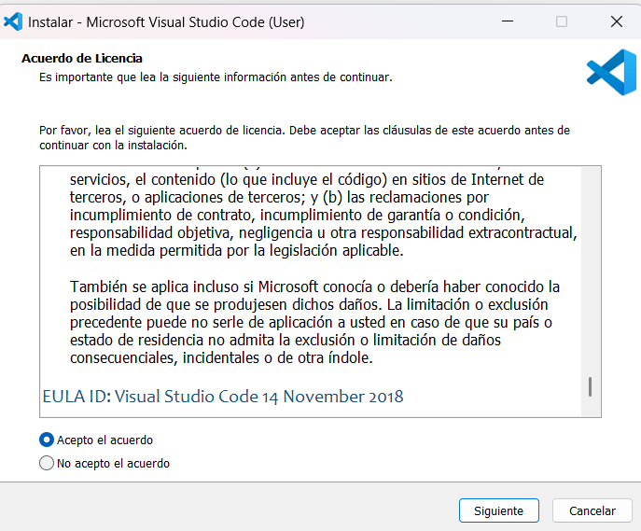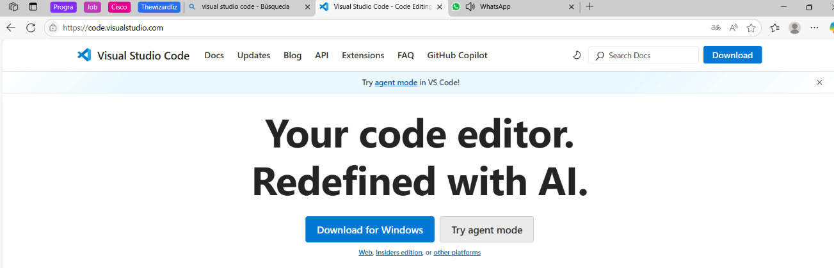

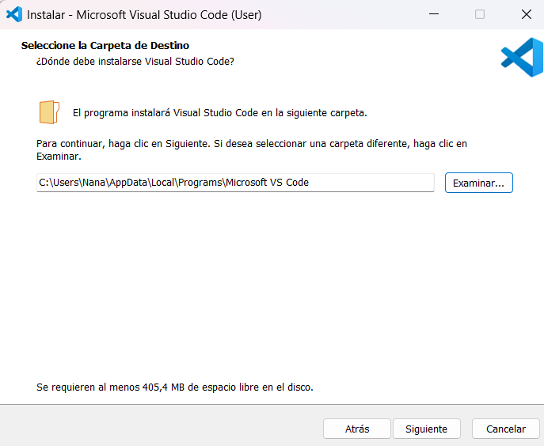Aceptamos el acuerdo de la licencia y le damos “siguiente”

Seleccionamos la

carpeta de destino y

seleccionar “siguiente”

Seleccione la carpeta

del menú y dar

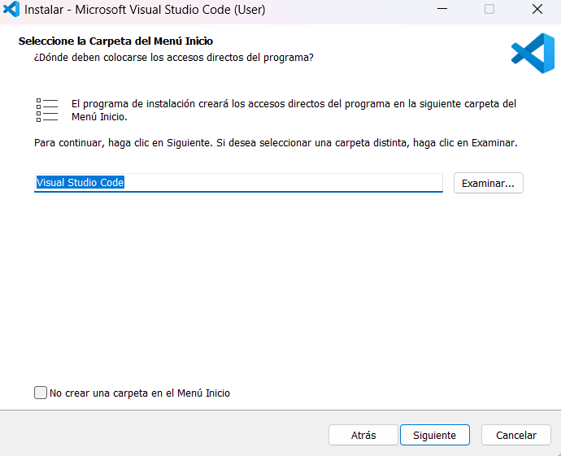“siguiente”

En tareas

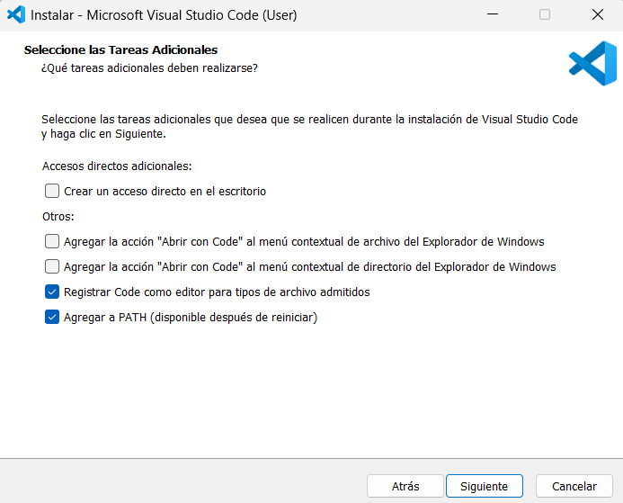adicionales damos

“siguiente”

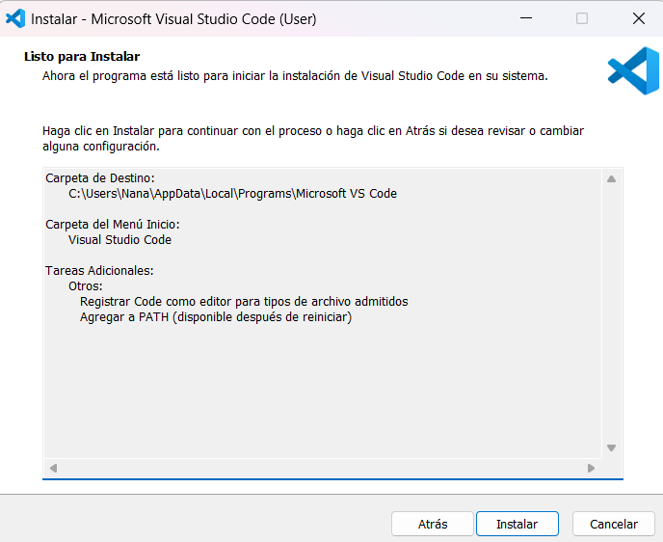En listo para instalar le damos “instalar”

Después de dar instalar, cerramos dando

clic en “finalizar”

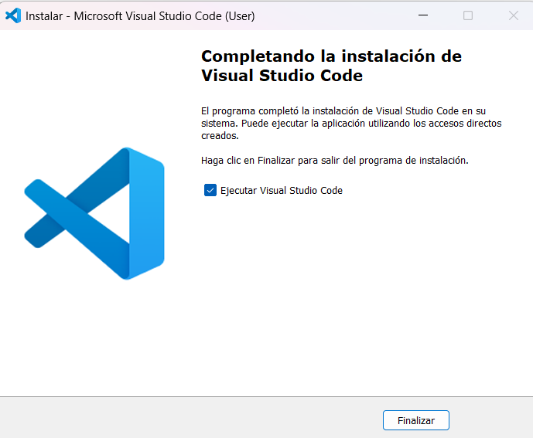

**Python . org**

En el buscador de la PC, buscarmos la siguiente página “pyhton . org”, y selecionamos el siguiente link:

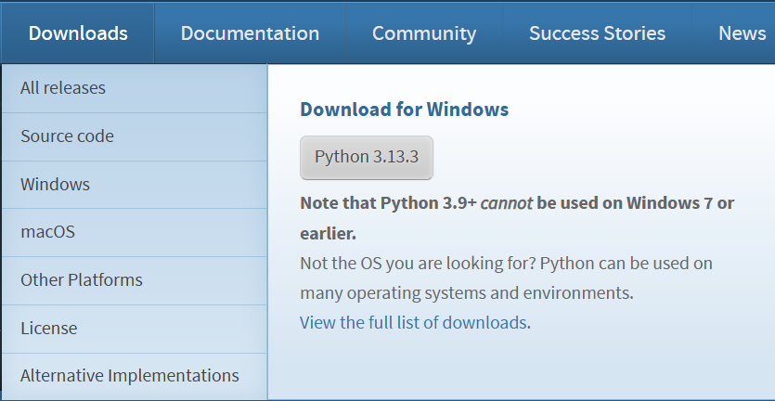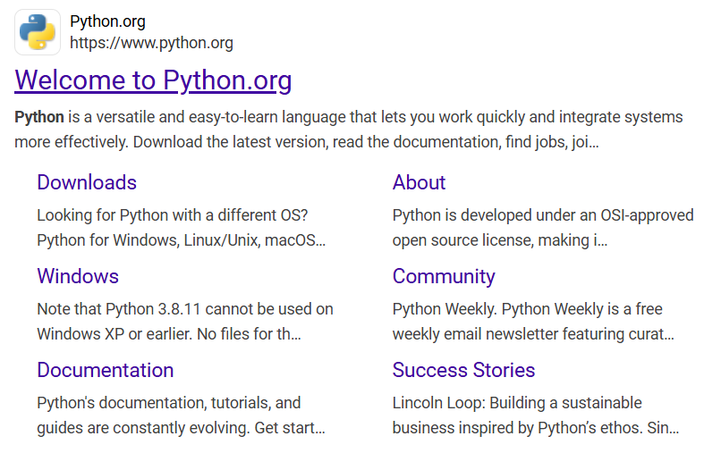

En la página, nos vamos a dirigir a la

pestaña “Downloads” y hacemos clic

en Python.3.13.3

En la pestaña que se abre, luego de la instalación, seleccionamos “Install now”

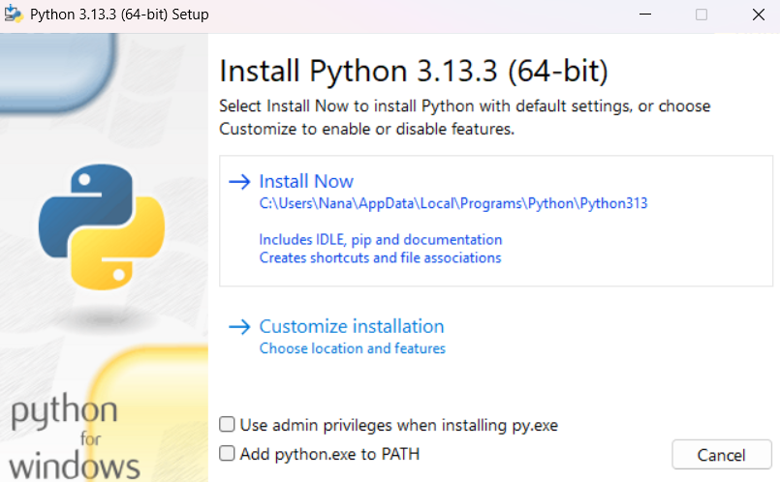

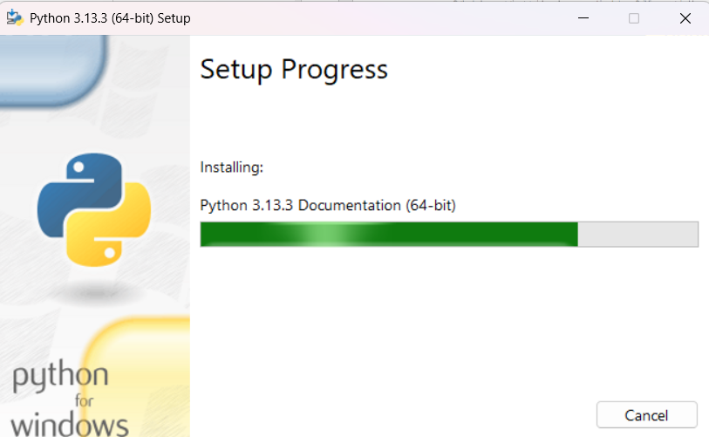Esperamos que se instale

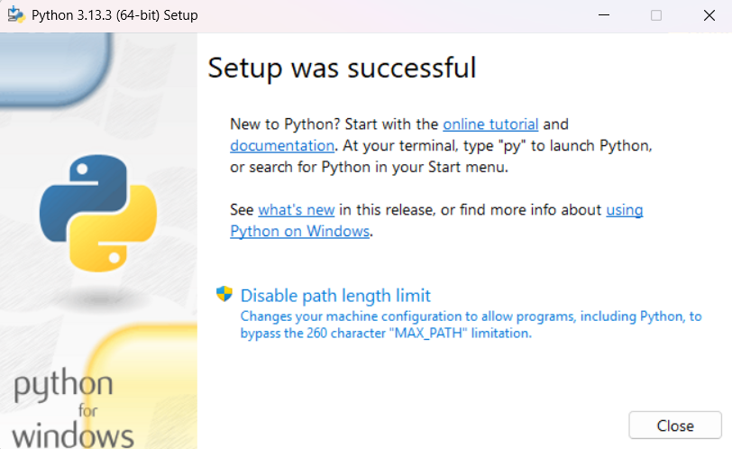Damos en “close”

**Agregar Pyhton a VS code**

En el escritorio de la PC, creamos una nueva carpeta:

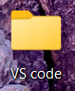

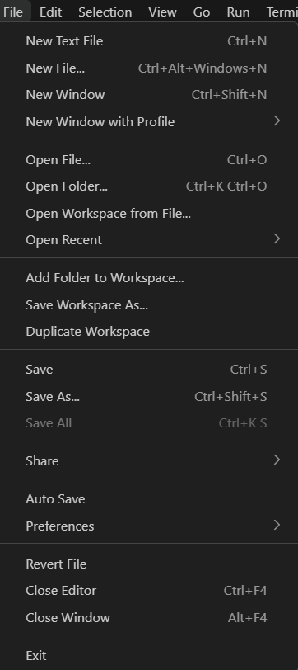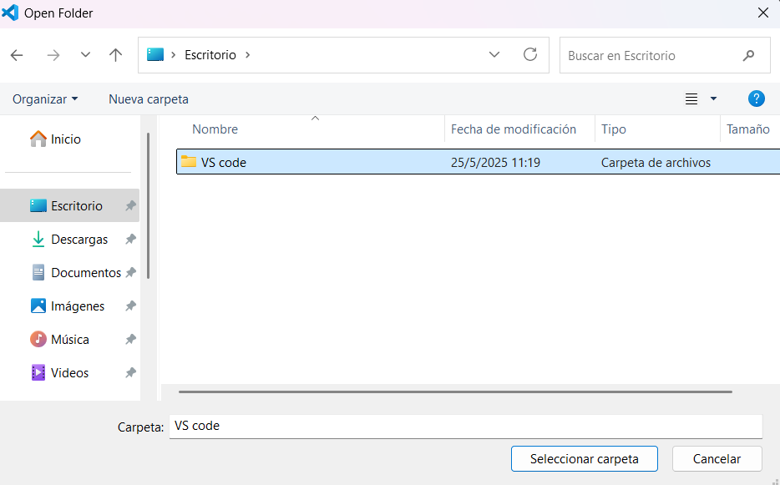Ingresamos a VS code, y en el siguiente menú, hacemos clic en “Open folder”

Seleccionamos la carpeta donde guardaremos nuestros archivos y hacemos clic en “Seleccionar carpeta”

En el siguiente pestaña, hacemos clic en “Yes, I trust the authors”, sin seleccionar la casilla que está en blanco.

Podemos agregar Copilot (IA) para ayudarnos con los códigos

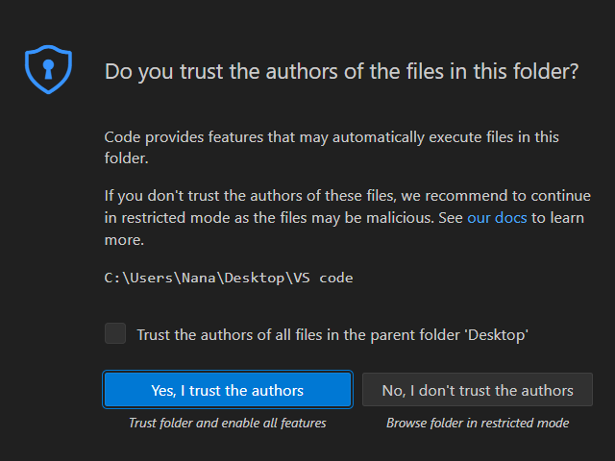

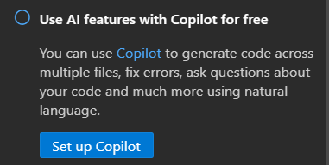

**Find Python extension**

Si tienes problemas a la hora de correr un programa, tenemos que agregar Python

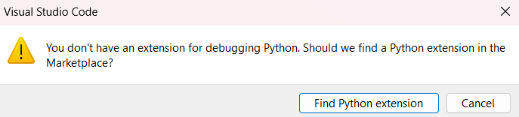

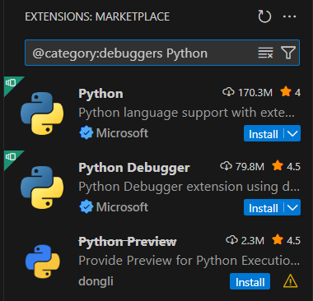Hacemos clic en “Find Pyhton extensión”

Hacemos clic en los dos primeros

Una vez instalados, podemos continuar

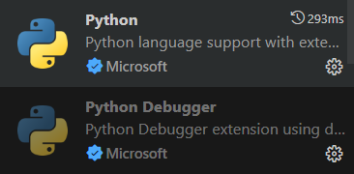con el código

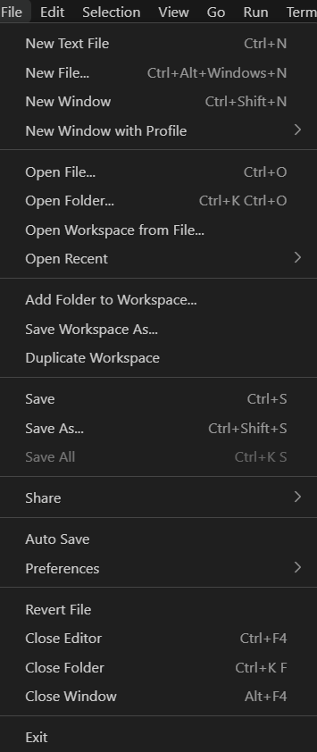 **Cerrar folder**

Para cerrar el folder de archivos hacemos clic en “File” y en la pestaña que despliega, nos dirigimos abajo donde dice “Close folder”